
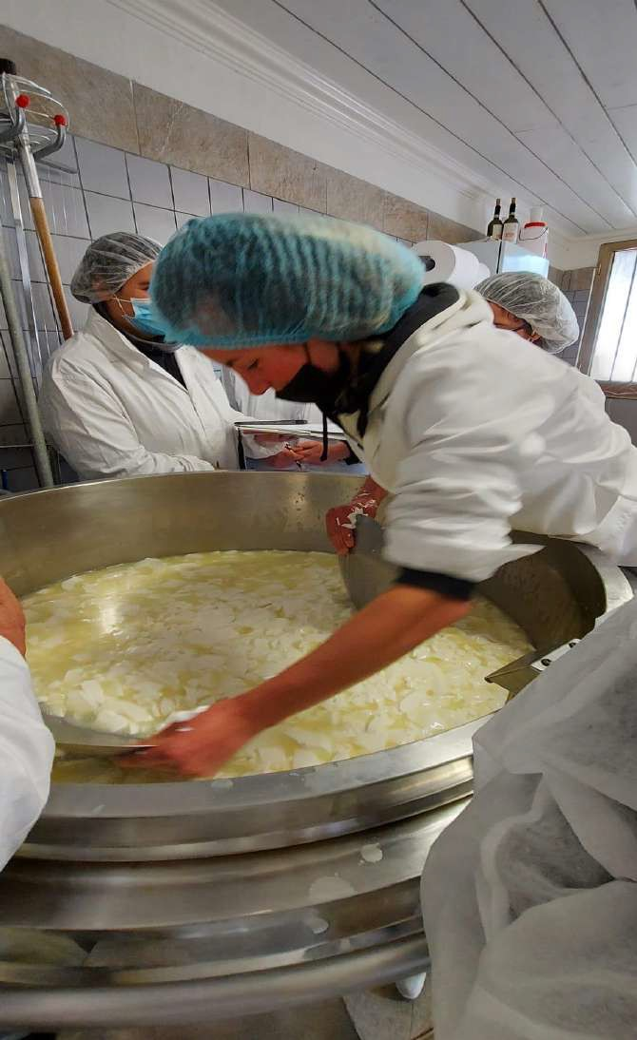

1°CORSO OPERATORE CASARO D’ALPEGGIO E PER CASEIFICI AZIENDALI BASE



Un corso professionale completo di 88 ore (11 giornate a tempo pieno) rivolto in particolar modo ad alpeggiatori o aspiranti tali, che trasformano il latte in malga, ma anche ad operatori di caseifici aziendali, che producono formaggi molli e stagionati.
I docenti (tecnici caseificatori, tecnici ERSAF, imprenditori casari e ricercatori) forniranno competenze di tecnologia di produzione casearia, stagionatura, affinamento e confezionamento, conservazione dei prodotti caseari, difetti visivi e sensoriali e azioni correttive nei formaggi, norme igienico sanitarie dalla mungitura alla caseificazione e alla vendita (norme HACCP), tecniche di alpeggio, prati e pascoli di montagna, sanità del bestiame dal fondovalle all’alpeggio, cenni sulle: patologie più diffuse, Prodotto di montagna normativa di riferimento, gestione della mandria attraverso il piano di pascolamento con particolare attenzione alla conservazione degli habitat presenti, in una prospettiva di gestione multifunzionale e di valorizzazione dei servizi ecosistemici forniti, presenza dei grandi carnivori e ricadute sulla gestione di un alpeggio, opportunità per l’attività d’alpeggio da parte del nuovo Programma di Sviluppo Rurale. Ampio spazio sarà dedicato ad esercitazioni di caseificazione per produzione di formaggio tipo caciotta, tipo monte, taleggio, canestrato, caprino, mozzarella, crescenza, briè, burro, ricotta.

DATE DEI CORSI
1° corso dal 15 ottobre al 28 ottobre 2026

Le lezioni teoriche si terranno presso Agriturismo “La Cà Vecia” San

Cassiano Valchiavenna.
Le esercitazioni pratiche verranno svolte presso il caseificio dell’ azienda agricola di Barelli Gabriele in Via Fideria, Samoloco (SO).

Per maggiori informazioni:
- Segreteria corsi della Scuola Agraria del parco di Monza (segreteriacorsi@monzaflora.it, 039.5161201),
- Piergiorgio Bianchi, tecnico lattiero (bianchi.piergiorgio58@gmail.com - 3356041374)

Quota di iscrizione: 1450 €

Vitto e alloggio sono esclusi dalla quota di iscrizione.

Requisisti obbligatori per la partecipazione
E’ necessario essere in possesso:
- dello SPID (identità digitale) oppure della carta d’identità elettronica “CIE” con i relativi codici rilasciati dalle autorità competenti. Se in possesso di CIE è necessario scaricare sul proprio smartphone l’applicazione “CieSign” per il riconoscimento del documento elettronico.
- aver installato sul proprio dispositivo digitale (smartphone o tablet) “Firma LOM”, l’applicazione di Regione Lombardia per autenticarsi e convalidare le presenze giornaliere ai corsi.

Le iscrizioni ai corsi avverranno a seguito dell’invio all’indirizzo email segreteriacorsi@monzaflora.it della “Domanda di iscrizione”, debitamente compilata in ogni sua parte e sottoscritta dal Corsista, corredata dalla ricevuta di pagamento della quota di 450 euro quale deposito cauzionale e saldo prima dell’inizio corso euro 1000 (vedi regolamento scheda iscrizione). Le registrazioni saranno accolte in ordine cronologico.
Per attivare il corso è necessaria la presenza di almeno 13 partecipanti, quindi contiamo sulla vostra partecipazione.

PROGRAMMA CORSO

“OPERATORE CASARO D’ALPEGGIO E DI CASEIFICIO ANZIENDALE”

DATA | ORARIO  SEDE | ATTIVITA’ | DOCENTE
1°  Giovedì  15 ottobre 2026 | 8.30-09.00 | Accoglienza, sistemazione e presentazione del corso | Scuola Agraria Parco di Monza
1°  Giovedì  15 ottobre 2026 | 9.00-12.00  In aula | Dalla mungitura del latte, alla vendita del formaggio: norme igienico – sanitarie  Igiene dei locali, impianti ed attrezzature per la mungitura, per lo stoccaggio e la lavorazione del latte, per la lavorazione, la  maturazione e la vendita del formaggio | Federici Alessandro Veterinario
1°  Giovedì  15 ottobre 2026 | 12.00-13.00 | Tecnica casearia pH, acidità, ricette, stufatura | Bianchi, tecnico lattiero
1°  Giovedì  15 ottobre 2026 | 14.00-18.00  In aula
2° Venerdì  16 ottobre 2026 | 8.30-12.30  In caseificio | Esercitazioni di caseificazione: produzione di formaggio tipo caciotta con aggiunta di fermenti, produzione ricotta | Bianchi, Taffurelli  tecnici lattiero caseari
2° Venerdì  16 ottobre 2026 | 14.00-17.00  In aula | Tecnologia delle produzioni casearie | Zapparoli tecnologo caseario
2° Venerdì  16 ottobre 2026 | 17.00-18.00  in aula | Mini caseifici impianti norme | Bianchi, tecnico lattiero
3° Lunedì 19 ottobre 2026 | 8.30-11.30  In aula | Le normative igienico-sanitarie.  L'autorizzazione sanitaria l'igiene l'autocontrollo HACCP.  Le normative igienico-sanitarie relative alla vendita al consumatore e al commerciante  Nutrizione alimentazione - malattie | Federici Alessandro Veterinario
3° Lunedì 19 ottobre 2026 | 11.30-12.30  14.00-16.00  In aula | Tecnologia delle produzioni casearie | Zapparoli tecnico lattiero
3° Lunedì 19 ottobre 2026 | 16.00-18.00  In aula | Difetti visivi e sensoriali e azioni correttive sulla produzione dei formaggi | Bianchi, tecnico lattiero
4° Martedì  20 ottobre 2026 | 8.30-12.30  In caseificio | Esercitazioni di caseificazione: produzione di formaggio tipo caciotta con aggiunta di fermenti corsisti  Coagulazione Lattica Yogurt e tomini con latte capra | Bianchi, Borrini tecnici lattiero caseari, Taffurelli Assisten.
4° Martedì  20 ottobre 2026 | 14.00-17.00  In aula | Gestione superfici e miglioramento flora.  Uso e gestione del pascolo: come la biodiversità può arricchire il prodotto  Prati e pascoli: produzione e gestione  Tecniche Transumanza e pascolamento | Fausto Gusmeroli –  tecnico
4° Martedì  20 ottobre 2026 | 17.00-18.00  In aula | Stagionatura formaggi, affinamento e confezionamento, conservazione dei prodotti caseari in alpeggio e in fondovalle | Bianchi, tecnico lattiero
5° Mercoledì  21 ottobre 2026 | 8.30-12.30  In caseificio | Esercitazioni di caseificazione: produzione di formaggio tipo taleggio e crescenza con latte di capra | Bianchi, Borrini tecnici lattiero caseari, Taffurelli Assisten.
5° Mercoledì  21 ottobre 2026 | 14.00-16.00  In aula | Tecniche di alpeggio: gestione della mandria dal fondovalle all’alpeggio, tecniche di mungitura, produzioni casearie e commercializzazione in alpeggio, attività di accoglienza ai visitatori e clienti in alpeggio | Sonia Spagnolii –  Az. Agr.
 | 16.00-18.00 | Pulizia e igiene | Bianchi, tecnico lattiero
6° Giovedì  22 ottobre 2026 | 8.30-12.30  In caseificio | Esercitazioni di caseificazione: produzione di formaggio tipo monte con aggiunta di fermenti e produzione burro | Bianchi, Borrini tecnici lattiero caseari, Taffurelli Assisten.
6° Giovedì  22 ottobre 2026 | 14.00-18.00  In aula | Tecniche e metodi di allevamento del bestiame al pascolo  Alimentazione del bestiame in alpeggio.  Benessere animale  Valorizzazione razze autoctone  Utilizzo deiezioni alpeggio e fondo valle  Conservazione tecniche di raccolta degli alimenti  Quantità e qualità dell’integrazione, utilizzo pascoli | Martinazzi Dario tecnico
7° Venerdì  23 ottobre 2026 | 8.30-12.30  In caseificio | Esercitazioni di caseificazione: produzione di formaggio tipo monte e canestrato con aggiunta di fermenti o da siero e formaggio stagionato | Bianchi, Taffurelli  tecnici lattiero caseari
7° Venerdì  23 ottobre 2026 | 14.00-18.00  In aula | Tecniche accoglienza clientela  Attività didattiche a carattere tecnico -pratico  Materiali informativi e offerta turistica  Tecniche di comunicazione | Melegari tecnico
8° Lunedì  25 ottobre 2026 | 8.30-11.30  In aula | Sanità del bestiame in alpeggio, normativa sanitaria, cenni sulle patologie più diffuse e gestione dei decessi  Elementi di primo soccorso- parto  Tecniche di Tosatura | Federici Alessandro Veterinario
8° Lunedì  25 ottobre 2026 | 11.30- 12.30 | Nozioni autocontrollo | Bianchi, tecnico lattiero
8° Lunedì  25 ottobre 2026 | 14.00-16.00  In aula | Presenza dei grandi carnivori e ricadute sulla gestione di un alpeggio.  Utilizzo cani pastori  Tecniche di difesa recinzioni | Duccio Berzi 20
8° Lunedì  25 ottobre 2026 | 16.00-18.00  In aula | Gestione della mandria attraverso il piano di pascolamento con particolare attenzione alla conservazione degli habitat presenti, in una prospettiva di gestione multifunzionale e di valorizzazione dei servizi ecosistemici forniti  Transumanza  Nozioni manutenzioni ambientali | Mattia Bertocchi tecnico progetto Life 20
9° Martedì  26 ottobre 2026 | 8.30-12.30  14.00-16.00  In caseificio  16.00-18.00  In aula | Esercitazioni di caseificazione: produzione di formaggio tipo Mozzarella fior di latte  Tecnica casearia | Bianchi, Panzani, Borrini, tecnici  lattiero caseari  Bianchi, tecnico lattiero
10° Mercoledì  27 ottobre 2026 | 8.30-12.30  In caseifico | Esercitazioni di caseificazione: produzione di formaggio tipo Briè | Bianchi, Borrini tecnici lattiero caseari, Taffurelli Assisten.
10° Mercoledì  27 ottobre 2026 | 14.00-18.00  In aula | Definizione dei principi fondamentali per l’autocontrollo del latte, prodotti, caseificio e norme di riferimento | Bianchi, tecnico lattiero
11° Giovedì  28 ottobre 2025 | 8.30-12.30  In caseifico | Esame pratico | Bianchi, Taffurelli tecnici lattiero caseari
11° Giovedì  28 ottobre 2025 | 14.00-16.00  In aula | Opportunità per l’attività d’alpeggio da parte del nuovo Programma  di Sviluppo Rurale. | funzionario della DG Agricoltura, Sovranità alimentare e  Foreste
11° Giovedì  28 ottobre 2025 | 16,00- 17.00 | Verifica finale | Bianchi Piergiorgio

In nero: TEORIA In rosso: PRATICA

Abbigliamento richiesto: per partecipare alle lezioni pratiche servono indumenti per caseificio come camice e grembiule o tuta monouso bianca(obbligatoria), cuffia, stivali possibilmente bianchi.
- Hotel consigliati: -
Agriturismo “La Cà Vecia” San Cassiano Valchiavenna. Sig.ra Paggi Silvia tel 3473621988, Sig. Paggi Roberto tel. 3384368896. Per i pranzi di mezzogiorno e sera (prezzo concordato 15 euro a pasto)
Ostello Deserto Pernottamento in camere da due, tre o quattro letti singoli. Ogni camera ha il proprio bagno e sarà fornita biancheria da letto e asciugamani.
Camera a 3 letti con bagno privato
Euro 30 a notte a persona
Colazione 5 euro hotel Crimea
Mettiamo a disposizione una cucina dove è possibile farsi la colazione in autonomia

Camera singola
Euro 40 a notte

Sconto Per 14 notti consecutive euro 25 a notte

Il presente programma potrebbe subire variazioni in base ad esigenze organizzative e alla disponibilità dei docenti.

